Урок по алгебре и началам анализа в 11 классе

Учебник «Алгебра и начала анализа» А.Г. Мордкович и др. (М.:Мнемозина)

Уровень обучения: профильный.
Тема урока: Логарифмические уравнения
Общее количество часов, отводимое на изучение данной темы: 2 часа
Место урока в системе уроков по данной теме: второй.

Цели урока:
Дидактическая:
- формировать знания, умения и навыки при решении логарифмических уравнений;
- систематизировать методы решения логарифмических уравнений;
- учить применять полученные знания при решении заданий;
- совершенствовать, развивать и углублять знания, умения и навыки по данной теме.
Развивающая:
- развивать логическое мышление, память, познавательный интерес;
- формировать математическую речь;
- вырабатывать умение анализировать и сравнивать.

Воспитательная:
- воспитывать аккуратность при оформлении заданий, трудолюбие;
- воспитывать умение выслушать мнение других.

Задачи урока:
1) систематизировать логарифмические уравнения;
2) познакомить с основными методами решения логарифмических уравнений;
- научить распознавать и подбирать метод решения к данному логарифмическому уравнению.

Планируемые результаты :
Знать о разнообразии методов решения логарифмических уравнений.
Уметь применять рациональный метод решения в данном логарифмическом уравнении.
Усвоить решение ключевых логарифмических уравнений и уметь применять их на других уроках.

Оборудование: компьютер, проектор, дидактические карточки.

Ход урока

- Сообщение темы и целей урока
- Повторение и закрепление пройденного материала
1) разбор нерешенных задач
2) контроль усвоения материала (письменный опрос)
1) Дать определение логарифмического уравнения: Логарифмическим уравнением называют уравнение, в котором неизвестная входит только в аргументы логарифмических функций при некоторых постоянных основаниях.
2) Дать определение логарифма.

Решить простейшие логарифмические уравнения: (решения основаны на определении логарифмического уравнения и логарифма:

1) Log${}_{1/9}$(2х² -2х-+1) = -1/2
2) Log${}_{\text{25}}$(1/5 Log${}_{3}$(2- Log${}_{1/2}$х))= -1/2
- Log${}_{3}$(х² - 4) = Log${}_{3}$(4х- 7)
Помните, что при решении даже простейших логарифмических уравнений, их особенностью (в отличие от показательных) является появление посторонних решений. Это связано с расширением ОДЗ уравнения в ходе его преобразований. Поэтому полученные корни необходимо проверять подстановкой или следить за изменением ОДЗ.

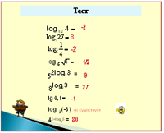

III Существуют и другие методы решения логарифмических уравнений. Метод – это «ключик» к решению уравнения. «Метод решения хорош, если с самого начала мы можем предвидеть – и в последствии подтвердить это, что следуя нашему методу мы достигли цели» Лейбниц.

Уравнения | Методы решения
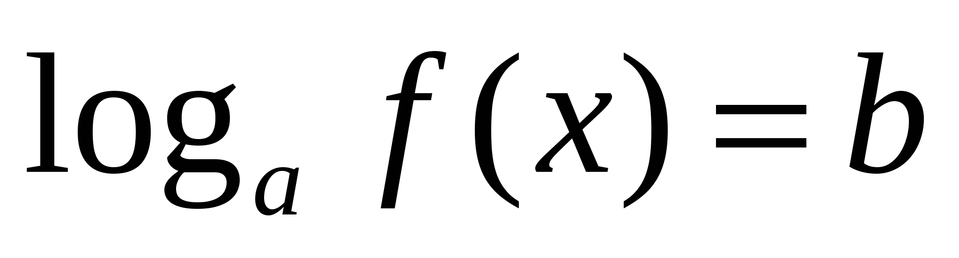 | По определению логарифма
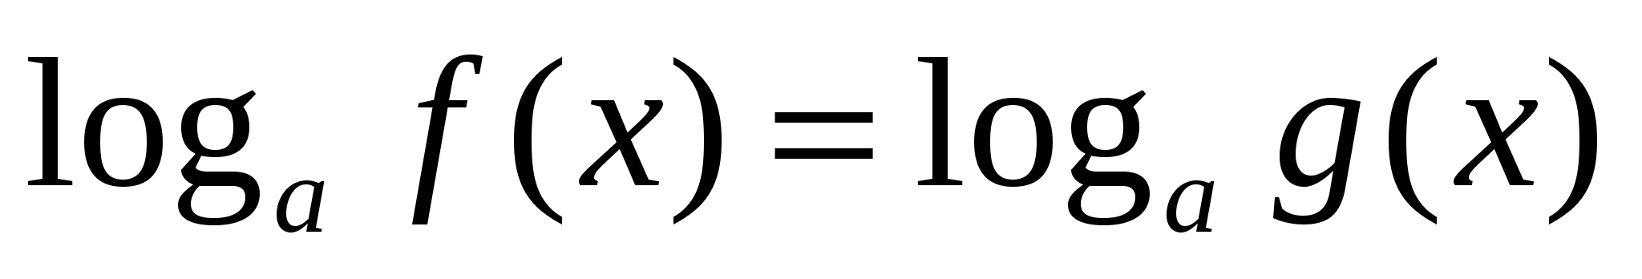 | Метод потенцирования
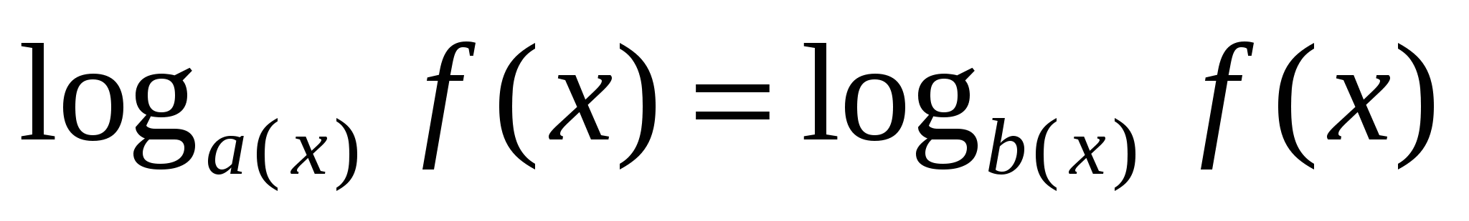 | Метод приведения к одному основанию
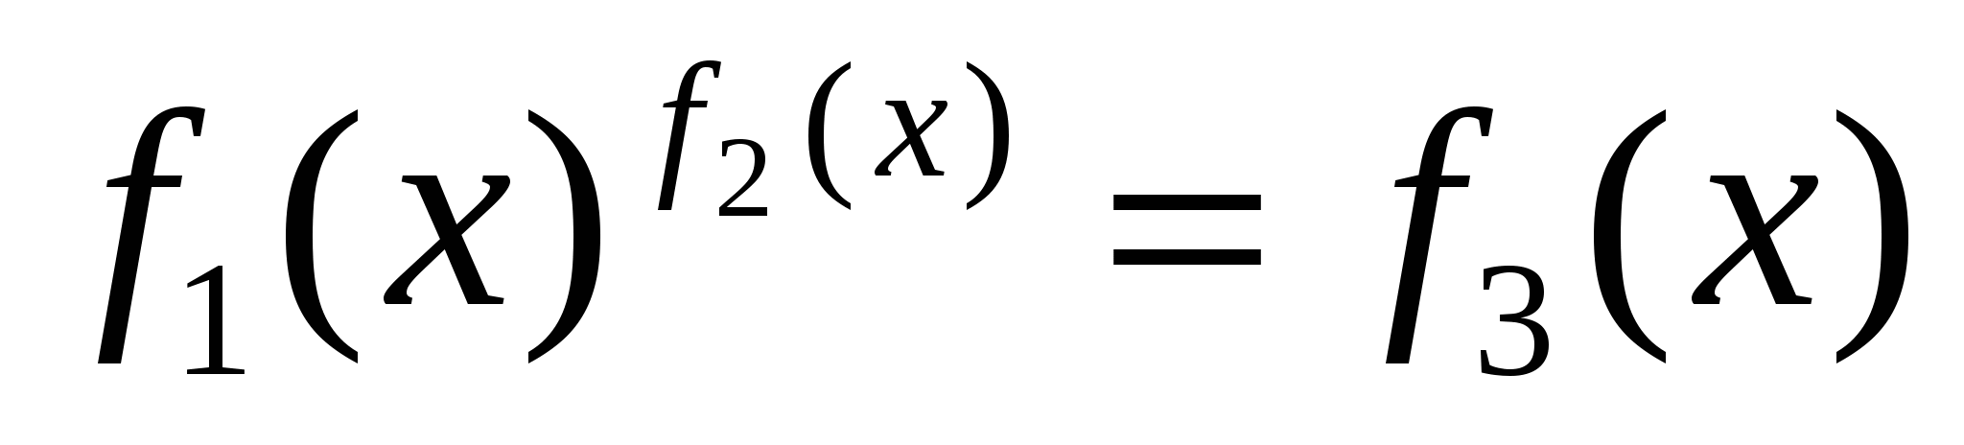 | Метод логарифмирования
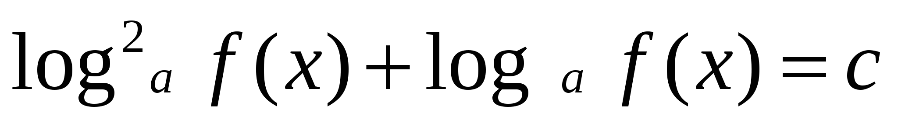 | Метод введения новой переменной
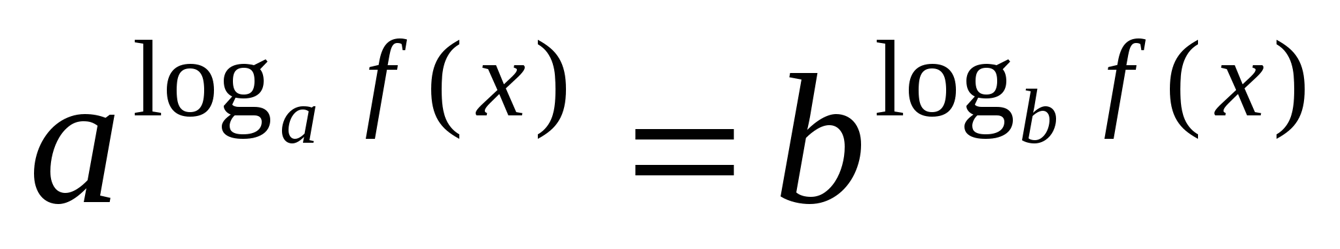 | Использование основного логарифмического тождества
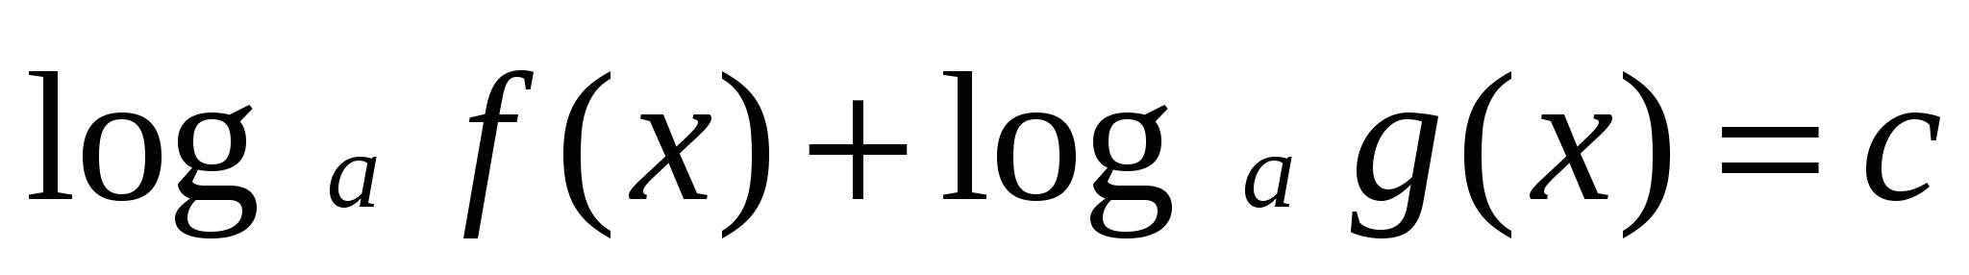 | Сворачиванием в один логарифм
 | Функционально-графический метод

Рассмотрим их

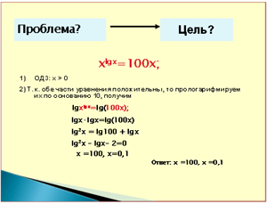

Lg${}^{2}$х² - Lg х${}^{5}$+1=0

IV.Задание на уроке: § 44.№ 14(а) 15 (б), 18 (а). 19 (б)

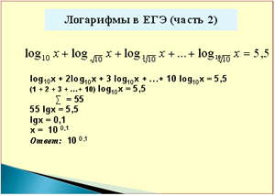

V.Задание на дом: §44.№ 14 (б), 15 (а), №18 (б). 19 (а)

VI. Подведение итогов урока 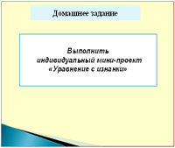

Значение логарифмов трудно переоценить. Они нужны инженеру и финансисту, астроному и страховщику, штурману и артиллеристу, всем кому приходиться вести громоздкие вычисления. Французский математик и астроном Лаплас сказал: «Изобретение логарифмов, сокращая вычисления нескольких месяцев в труд нескольких дней, словно удваивает жизнь астрономов».

